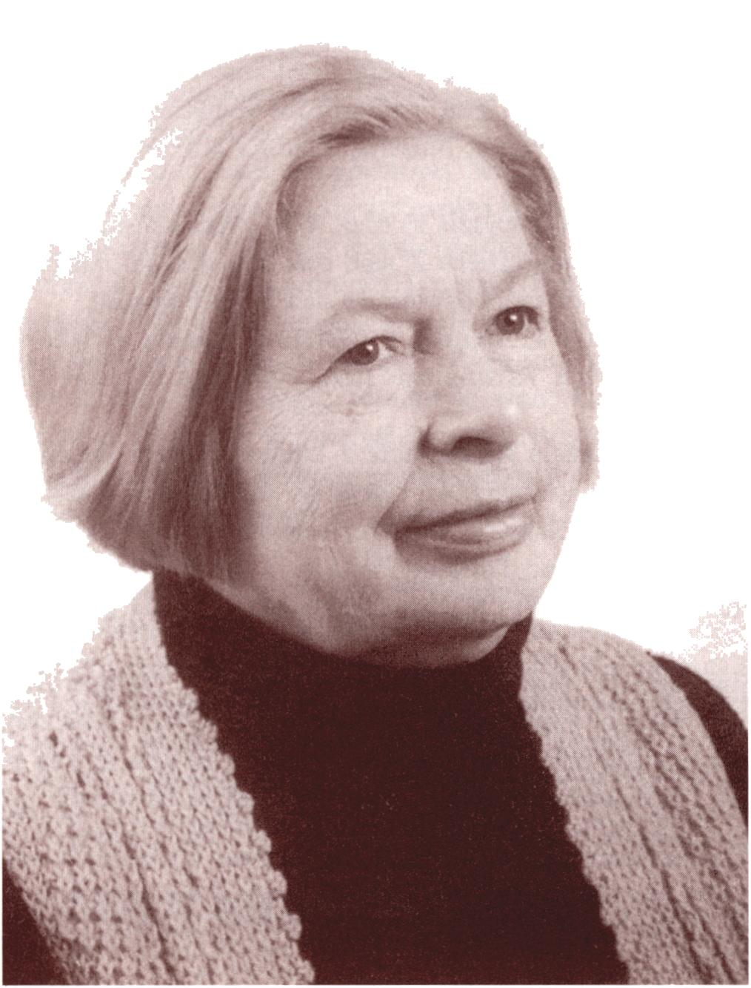
DANUTA NATALIA WESOŁOWSKA
(1932-2001)


anuta Natalia Wesołowska urodziła się 4 stycznia 1932 r. we Lwowie jako
córka profesora Stanisława Jodłowskiego — wówczas starszego asystenta
Katedry Języka Polskiego i Katedry Filologii Słowiańskiej Uniwersytetu Ja-
na Kazimierza we Lwowie oraz redaktora lwowskiego wydawnictwa Książ-
nicy-Atlasu — i Matyldy z domu Ley. Atmosfera domu rodzinnego oraz wpływ ojca,
który na jej oczach piął się na coraz wyższe szczeble kariery naukowej, a którego do końca jego i swego życia darzyła niezmiennie nie tylko miłością, ale również ogromnym podziwem i szacunkiem, skrystalizowały jej późniejsze zainteresowania naukowe i w istotny sposób wpłynęły na wybór jej drogi życiowej.
W roku 1939 rozpoczęła naukę w szkole powszechnej, kontynuowaną w latach okupacji bolszewickiej i niemieckiej we Lwowie i Przemyślu, a ukończoną już po repatriacji do Polski w Krakowie, gdzie ukończyła też w 1950 r. z wyróżnieniem szkolę średnią. Po uzyskaniu matury podjęła studia polonistyczne na Uniwersytecie Jagiellońskim, gdzie słuchała wykładów m. in. profesorów: Juliusza Kleinera, Stanisława Pigonia, Kazimierza Wyki oraz Kazimierza Nitscha, Zenona Klemensiewicza i swego mistrza — Witolda Taszyckiego.
Na drugim roku studiów wyszła za mąż, a do czasu ukończenia studiów, co nastąpiło w roku 1955, powiła dwoje dzieci. Z tego powodu w ciągu następnych siedmiu lat nie podjęła żadnej pracy zawodowej, poświęcając się ich wychowaniu.
W roku 1962 zastała asystentką, a następnie starszą asystentką Wyższej Szkoły Pedagogicznej w Krakowie. Równolegle pracowała jako nauczycielka w jednym z krakowskich liceów.
Od roku 1966 związała się na stałe z Uniwersytetem Jagiellońskim. Przeszła tu wszystkie etapy kariery naukowej: od starszego asystenta w Zakładzie Filologii Staropolskiej Katedry Języka Polskiego, poprzez stanowisko adiunkta w Zakładzie Gramatyki Synchronicznej Instytutu Filologii Polskiej, a następnie docenta i profesora Katedry Historii Języka Polskiego i Dialektologu tegoż instytutu, gdzie pracowała do końca życia.
Na Uniwersytecie Jagiellońskim z ogromnym zaangażowaniem prowadziła wszelkiego typu zajęcia dydaktyczne w postaci wykładów, ćwiczeń, konwersatoriów i seminariów magisterskich z gramatyki opisowej i historii języka polskiego, z leksykologii, kultury i poprawności języka oraz z metodyki nauczania języka polskiego na studiach stacjonarnych i zaocznych, a także w filii Uniwersytetu Jagiellońskiego w Tarnowie.
Wszystkie te zajęcia cieszyły się ogromną popularnością wśród słuchaczy ze względu na ich atrakcyjność, wynikającą z talentu dydaktycznego nauczycielki oraz z jej serdecznego stosunku do studentów, którzy widzieli w niej nie tylko wytrawnego wykładowcę, ale również niezawodnego przyjaciela i doradcę, także w różnego rodzaju sprawach osobistych. Z tych to powodów również prowadzone przez nią seminaria magisterskie były zawsze oblegane przez rzesze studentów. Niezależnie od dydaktyki uniwersyteckiej, prowadziła też zajęcia fakultatywne dla uczniów wyższych klas licealnych oraz konwersatoria z kultury języka polskiego w krakowskich seminariach duchownych, a także na Uniwersytecie Trzeciego Wieku w Krakowie i w Łodzi.
Tę wieloaspektową i bogatą działalność dydaktyczną potrafiła łączyć z działalnością popularyzatorską, prowadząc w ciągu 12 lat w krakowskim „Dzienniku Polskim” kącik poprawnościowy’ pt. „Kłopoty z językiem”. Efektem tej pracy było kilkaset arty-

DANUTA NATALIA WESOŁOWSKA
103
kulów popularnonaukowych dotyczących poprawności i kultur}7 języka ojczystego. Współpracowała również z Telewizją Polską oraz z Radiem Kraków i Radiem Katowice, przygotowując m.in. ogólnopolskie dyktanda ortograficzne. W latach 1976-1981 kierowała Pracownią Poprawności i Kultury Języka Polskiego w Instytucie Filologii Polskiej UJ, której działalność wyrażała się w poradnictwie językowym oraz popularyzowaniu zagadnień kultury języka w postaci odczytów, audycji radiowych i telewizyjnych i prelekcji dla uczniów szkól średnich.
Nic stroniła też od prac administracyjnych przyjmując — po uzyskaniu w roku 1979 stopnia doktora habilitowanego — funkcję wicedyrektora do spraw studenckich w Instytucie Filologii Polskiej UJ. Funkcję tę pełniła przez dwie kadencje.
Przy nawale różnego rodzaju zajęć dydaktycznych, administracyjnych, pracy naukowej oraz samodzielnym wychowywaniu i kształceniu dwojga dorastających dzieci potrafiła sporo czasu poświęcać sprawom organizacji nauki i oświaty o charakterze ogólnopolskim współpracując z Radą Programową Międzynarodowej Szkoły Dziennikarstwa UJ oraz uczestnicząc — jako członek Komisji Kultury7 Języka Komitetu Językoznawstwa PAN — w tworzeniu ustawy o języku polskim i jego ochronie. Tytuł profesora uzyskała 12 maja 1997 r. Wypromowała ponad 150 magistrów oraz 4 doktorów. Zmarła 15 sierpnia 2001 r. Pochowana została na Cmentarzu Rakowickim.
Zainteresowania naukowe profesor Danuty Wesołowskiej skupiały się wokół słowotwórstwa, słownictwa i frazeologii, semantyki oraz kultury języka polskiego i metodyki jego nauczania. W swych wczesnych pracach stosowała metodologię językoznawstwa strukturalnego, w późniejszych przechodziła stopniowo do teorii aktów mowr i wypowiedzi perfomatywnych, pragmalingwistyki i aksjolingwistyki, przy7 czym w jej dorobku wyodrębniają się dwa etapy.
W pierwszym z nich zajmowała się przede wszystkim slowotwórstwem współczesnej polszczyzny. W okresie tym opublikowała artykuł poświęcony7 leksykalizacji skrótowców, w którym ukazała, jak zaciera się poczucie ich złożoności morfologicznej, a całość staje się rzeczownikiem o nowym rodzaju gramatycznym, liczbie i akcencie, a nawet może stanowić podstawę do tworzenia nowych wyrazów1. W innym artykule poruszyła kolejność członów w przymiotnikach złożonych2. Zainteresowania słowotwórcze profesor Wesołowskiej zostały uwieńczone w roku 1972 rozprawą doktorską pt. Polskie przymiotniki materiałowe opartą na obserwacji repartycji przyrostków -oity| \-any typu bukowy, ale owsiany. W tym pierwszym okresie swej działalności zajmowała się również językiem artystycznym1 4. Analizując język artystyczny Stanisława Lema, omówiła ogólny charakter kategorii gramatycznych występujących w utworach pisarza, teoretyczne podstawy7 jego „astrojęzyka”, rodzaje stylizacji językowej oraz formalne wykładniki kategorii gramatycznych.
Największym osiągnięciem uczonej przed uzyskaniem stopnia doktora nauk humanistycznych była rozprawka pt. Prcychodniość i meprychodniość tego samego czasownika w zależności od ąiac^enid*, która posłużyła profesor Ewie Ostrowskiej jako argument
1 Por. I skrótowciM\ „Język Polski” 1958, R. XXXV, s. 339-354.
2 Kolejność członówwprrymifitnihieh ^loyonych, „Język Polski” 1959, R. XXXIX, s. 264-275.
3 Jęz)h artystyczny w utworach Stanisława latina. „Język Polski” 1963, R. XI,III, s. 13-27.
4 „Język Polski” 1961, R. XL1, s. 19-30.

104
Janusz Strutyński
w jej nowej interpretacji „Bogurodzicy” przeprowadzonej w pracy O artyzmie polskich średniowiecznych zabytkówjęzykowych, Kraków 1967.
Po roku 1972 zainteresowania Danuty Wesołowskiej zaczęły ewoluować w kierunku leksykologii i semantyki leksykalnej. Neosemantyzmom i sposobom ich tworzenia poświęciła szereg studiów analitycznych5 6, w których ukazała kierunki zmian semantycznych oraz językowe przejawy' integracji społecznej, zwracając uwagę na kształtowanie się nie tylko nowych wyrazów, ale także — nowych pojęć i zachodzących między nimi relacji.
Wymienione prace stanowiły punkt wyjścia dla rozprawy habilitacyjnej №oj?- mantyzgmy współczesnego języka polskiego1' ukazującej mechanizm powstawania neosemantyzmów, który' stanowi wyraz procesu poznawczego. Rozprawa na szerokim tle koncepcji współczesnej nauki o znaczeniu ukazała metodę interpretacji neosemantyzmów polegającą na przyjęciu ograniczonego repertuaru cech przenośnych pośredniczących w zmianach znaczeniowych. Autorka zwróciła też uwagę na mechanizmy psychologiczne, na kategoryzowanie rzeczywistości oraz na rolę czynnika ekspresywnego w procesie tworzenia neosemantyzmów. Nastawienie logiczno-psychologiczne zbliża tę pracę do współczesnego kognitywizmu, co uwidacznia się m.in. w częstym posługiwaniu się metaforą jako narzędziem opisu.
W drugim etapie, po uzyskaniu habilitacji, badania naukowe profesor Wesołowskiej poszły w kierunku najnowszej historii języka polskiego — od roku 1939 nieomal po dzień dzisiejszy. Rozpoczęła szeroko zakrojone i prowadzone na wielką skalę badania języka lagrów i lagrów oraz badania wpływu kolejnych przemian społecznych (np. rok 1956 i 1980) na język, przy czym szczególną uwagę poświęciła analizie słownictwa epoki holokaustu i językowym skutkom totalitaryzmu, często przekraczającym okres istnienia systemu politycznego, który' stanowił ich genezę.
W roku 1981 profesor Wesołowska weszła w skład zespołu opracowującego Słownik oświęcimski. Praca nad tym przedsięwzięciem, pierwotnie pomyślana jako pomoc dla badaczy' Oświęcimia-Brzezinki zasadniczo z punktu widzenia medycznego i psychosocjologiczncgo, rozrosła się do poważnego i absorbującego przedsięwzięcia. Zebrane przez członków zespołu i wciąż uzupełniane materiały leksykalne i frazeologiczne złożyły’ się na kilkunastotysięczną kartotekę. Materiały te stworzone przez wyjątkową sytuację — bowiem obozy hitlerowskie były próbą realizacji systemu bez żadnych przeszkód — nasuwały analogie z językiem lagrów sowieckich. Dlatego Danuta Wesołowska zaczęła gromadzić również materiały językowe tego rodzaju, mimo że publikowanie tego typu badań było wówczas niemożliwe.
Słownik oświęcimski opracowywany przez Wesołowską przy współudziale dra med. Stanisława Kłodzińskiego i mgra Jana Masłowskiego zaczął być publikowany' w odcinkach w „Przeglądzie Lekarskim” i do śmierci autorki został doprowadzony mniej wńęcej do połowy. Zawiera hasła z bogatą dokumentacją zaczerpniętą z tekstów ankiet rozesłanych do byłych więźniów obozów hitlerowskich oraz z materiałów Muzeum
s Por. np. Nowe satelity i formy podobne, .Język Polski” 1966, R. X1,VI, s. 17-25; Kanał i nitka — studium neosemantyc^ne, .Język Polski” 1975, R. 1 .V, s. 370-375; Demobilizacji nie było (wnioskilekrykoloy>ic-~ne), .Język Polski” 1976, R. 1,V1> s. 213- 218; 7.miany semantyczne w polskim słownictwie lOdecia, „Biuletyn Polskiego Towarzystwa Językoznawczego” 1976, R. XXXIV’s. 35-40.
6 „Rozprawy 1 labilitacyjnc Uniwersytetu Jagiellońskiego”. Kraków 1978.

DANUTA NATALIA WESOŁOWSKA
105
Oświęcimskiego, m.in. z dzienników i notatek więźniów z Sonderkomando.
Swoje doświadczenia dotyczące tych zagadnień wykłada w wielu referatach wygłoszonych na rozmaitych konferencjach naukowych, publikuje również artykuły poświęcone nowomowie i językowi obozów koncentracyjnych7.
Ukoronowaniem tych dogłębnych, piętnastoletnich badań są dwie publikacje książkowe. W pierwszej z nich, o charakterze popularnonaukowym, pt. Słowa jak. kamienie, Kraków 1996 autorka w sześciu studiach omawia najnowsze słownictwo i frazeologię dotyczące okresu reformy gospodarczej oraz posttotalitamych śladów w mentalności społecznej.
Druga praca, która stanowi największe osiągnięcie naukowe autorki, to będąca pierwszym o głębokich implikacjach pozajęzykoznawczych opracowaniem słownictwa więźniów oświęcimskich obozów koncentracyjnych monografia pt. Słowa opiekła rodem. Lagerspracba, Kraków 1996. Zostały tu niezwykle skrupulatnie zanalizowane i zrekonstruowane na podstawie współczesnej metodologu badań językoznawczych modele aktów mowy z uwzględnieniem ich sytuacji pragmatycznej. Autorka odwołała się też do psychologii społecznej, filozofii i praktyki władzy totalitarnej, aksjologii i tych kierunków filozoficznych, które badają postawy ludzkie w sytuacjach krańcowych. Omówiła językowe wykładniki i sposoby wyrażania pogardy, nienawiści, agresji, wskazując na ich źródła, takie jak teoria faszyzmu, dryl wojskowy i więzienny, język środowisk przestępczych. Praca została bardzo dobrze przyjęta przez krytykę zarówno w kraju, jak i za granicą. Realizując zapotrzebowanie na niemieckojęzyczną wersję rozpraw)', autorka przygotowała i wydala jej przekład niemiecki pt. Wörter aus der Hölle: die «lagerspraeba» der Häftlinge von Auschwitz (przełożył Jochen August), Kraków 1998.
Profesor Wesołowska niezależnie od pracy naukowej i organizatorskiej od początku swej działalności pasjonowała się sprawami dydaktyki zarówno uniwersyteckiej, jak i szkolnej. Już u progu swej karier)' naukowej zdobywała doświadczenia nauczycielskie, pracując równocześnie w liceum oraz na stanowisku asystentki Wyższej Szkoły Pedagogicznej. Zdobyła w ten sposób solidne praktyczne przygotowanie dydaktyczne, które stało się podstawą do refleksji natury teoretycznej i zaowocowało szeregiem opracowań teoretycznych i praktycznych z zakresu metodyki nauczania języka ojczystego. Należy tu książka popularnonaukowa dla uczniów Od słowa do słowa, Warszawa 1966, ilustrująca związki słownictwa z dziejami narodu i kultur)' polskiej oraz szereg słowników ortograficznych8.
7 Neosemantyyny w nowomowie, referat wygłoszony na sesji naukowej poświęconej problemom współczesnego języka polskiego, odbytej na Uniwersytecie Jagiellońskim w dniach 17 i 17 stycznia 1981, |w:J Nowo-mowa - materiały ef sesji, Londyn 1985, s. 128-134; Słownik oboyiwy jako dowód zbrodni hitlerowskich, |w:| ¡Materiały konferencji naukowej poświęconej martyrologii łat II wojny światowej w literatury, Lublin 1990, s. 131-138; Der I lołocaust. l 'ormen des Widerstandes und 1 ałhren fur gegenwärtige politische Strukturen, „Drei Generationen im Schatten der NS-Vergangenheit. Wuppertaler sozial- wissenshaftliche Studien“ 1991, Banti 4, s. 125-131; /¿inguage of the C.oncentralion-(..amp. |w:| Materiały ę sesji zorganizowanej w Krakowie w dniach 25 i 26 II' I9X5pryg slkademią Medycyia i (‘niwersytet Jagielloński, Kraków 1987, s. 87-92; Nachwort ¡9X7, (wspólnie z S. Kłodzińskim i [. Masłowskim), „Die auschwitz-I lefte” 1 lamburg 1987, s. 259-260.
H Np. Słownik szkolny. Ortografia, (wspólnie z P. Wesołowskim), Warszawa 1992 (kilka wydań); Słownik ortograficzny (kieszonkowy), we współpracy z 1. Wesolowską-1aremą i P. Wesołowskim, Bielsko-Biała 1993 (kilka wydań); ’¿asady pisowni, we współpracy z I. Weso l ows ką- J aremą, Bielsko-Biała 1996; Słownik ortograficzny ę zasadami pisowni i interpunkcji polskiej, we współpracy z I. We so 1 o ws ką -1 are mą, Bielsko-Biała 1996.

106
Janusz Slrutyński
Ponadto redagowała i uzupełniała kolejne wydania słowników ortograficznych i zasad pisowni polskiej swego ojca — profesora Stanisława Jodłowskiego. Swoje bogate doświadczenia w dziedzinie metodyki, zdobyte w toku pracy nauczycielskiej w szkolnictwie średnim i wyższym, wykorzystała opracowując książkę przedmiotowo- dydaktyczną dla nauczycieli pt. Nauka j^kapolskiego w ssjzo/e średniej, Warszawa 1977.
Danuta Wesołowska była osobą niezwykłe skrupulatną, sumienną i pracowitą, zarówno jako uczona, jak i dydaktyk. Była życzliwa, koleżeńska, przyjaźnie nastawiona do ludzi, pełna poczucia humoru, gotowa służyć każdemu pomocą i dobrą radą, uwielbiana przez młodzież, do końca swych dni akpwna i żywotna.
BIBLIOGRAFIA
Dunaj B., Śp. Profesor Danuta Wesołowska (4 I 1932-15 Will 2001), „Język Polski” 2002, R. LXXXII, s. 138-139.
Janus™ Slrutyński

